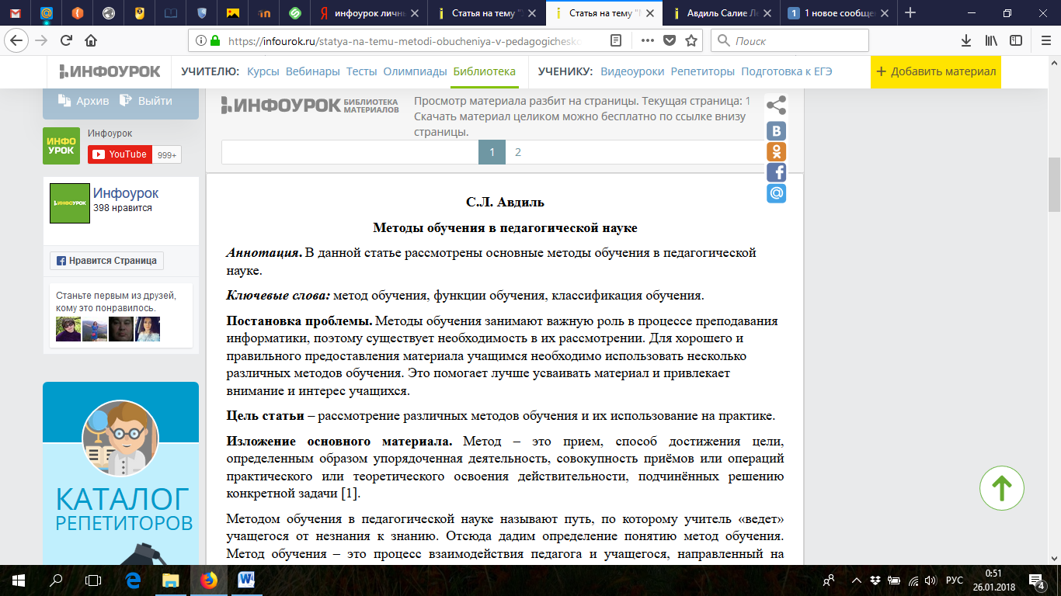

**Постановка проблемы.** Методы обучения занимают важную роль в процессе преподавания информатики, поэтому существует необходимость в их рассмотрении. Для хорошего и правильного предоставления материала учащимся необходимо использовать несколько различных методов обучения. Это помогает лучше усваивать материал и привлекает внимание и интерес учащихся.

**Цель статьи –** рассмотрение различных методов обучения и их использование на практике.

**Изложение основного материала.** Метод – это прием, способ достижения цели, определенным образом упорядоченная деятельность, совокупность приёмов или операций практического или теоретического освоения действительности, подчинённых решению конкретной задачи [1].

Методом обучения в педагогической науке называют путь, по которому учитель «ведет» учащегося от незнания к знанию. Отсюда дадим определение понятию метод обучения. Метод обучения – это процесс взаимодействия педагога и учащегося, направленный на достижение поставленной цели обучения [2].

Существует следующая классификация методов обучения [3]:

1. По источникам передачи и характеру восприятия информации (система традиционных методов):

* Словесные методы;
* Наглядные методы;
* Практические методы.

1. По характеру взаимной деятельности учителя и учащихся (система обще-дидактических приемов):

* объяснительно-иллюстративный метод;
* репродуктивный метод;
* метод проблемного изложения;
* частично-поисковый или эвристический метод.

1. По основным компонентам деятельности учителя:

* методы организации и осуществления учебной деятельности (словесные, наглядные, практические, репродуктивные и проб­лемные, индуктивные и дедуктивные, самостоятельной работы и работы под руководством преподавателя);
* методы стимулирования и мотивации учения (методы формирования интереса — познавательные игры, анализ жизненных ситуаций, создание ситуаций успеха; методы формирования долга и ответственности в учении — разъяснение общественной и личностной значимости учения, предъявление педагогических требований);
* методы контроля и самоконтроля (устный и письменный контроль, лабораторные и практические работы, фронтальный и дифференцированный, текущий и итоговый).

1. По сочетанию внешнего и внутреннего в деятельности учителя и учащегося:

* система методов проблемно-развивающего обучения (монологический, показательный, диалогический, эвристический, исследовательский, алгоритмический и программированный).

В процессе обучения методы выполняют следующие функции:

* обучающую;
* развивающую;
* воспитывающую;
* мотивационную;
* контрольно-коррекционную.

Рассмотрим самые распространенные методы обучения:

Словесный метод обучения – данный метод предполагает передачу информации посредством слов. Поскольку используя на практике словесный метод обучения, можно за короткий промежуток времени передать большое количество информации, данный метод обладает преимуществами перед другими. Представленный метод обучения включает в себя: рассказ, беседу, дискуссию, лекцию и т.д.

Практический метод обучения – подразумевает под собой практическую деятельность учащихся, которая может быть представлена ввиде: упражнений, лабораторных, практических работ, дидактических игр и т.д.

Эвристический метод обучения – данный метод заключается в постановке учителем какого-либо вопроса и поиска учащимся ответа на него. Таким образом учащиеся развивают мышление, поскольку не получают готовых знаний, а сами активно участвуют в поиске решения поставленной задачи. Эвристический метод необходим для подготовки учащихся к самостоятельному решению поставленной проблемы.

Проблемный метод обучения – подразумевает разрешение поставленных проблемных ситуаций. Данный метод развивает мыслительные процессы учащихся и побуждает их к активному поиску решения.

Исследовательский метод обучения – в данном методе учитель формулирует проблему, а учащиеся сами извлекают знания в процессе активного исследования поставленной проблемы.

Синергетический метод обучения – предполагает, что обучение должно выходить за рамки общепринятой традиционной модели. То есть, тогда, как учитель доносит знания до учащихся, а они, как правило, являются пассивными получателями знаний, возникает необходимость в нелинейном и неравновесном процессе обучения. А это, в свою очередь означает, что методы и приемы обучения должны опираться на предыдущий опыт и знания учащихся.

**Вывод.** Ни один из методов обучения не является универсальным. Следовательно, используя лишь один метод обучения невозможно достичь желаемых результатов, а значит является необходимым использование одновременно несколько различных методов.

**Список использованных источников**

1. Методика преподавания информатики. Формы и методы обучения [Электронный ресурс]. Режим доступа: <http://uchebnik.biz/book/133-metodika-prepodavaniya-informatiki/41-61-formy-i-metody-obucheniya-informatike.html> (дата обращения 21.10.2017).
2. Педагогика. [Электронный ресурс]. – Режим доступа: <http://vaniorolap.narod.ru/theme11.html>.
3. Классификация методов обучения. [Электронный ресурс]. – Режим доступа: <https://studfiles.net/preview/965899/page:2/>.

Авдиль Салие Ленуровна

E-mail: avdil.s.i15@gmail.com